Муниципальное бюджетное дошкольное образовательное учреждение
детский сад комбинированного вида № 35 станицы Рязанской
муниципального образования Белореченский район

Краткосрочный проект
«Золотая осень»
для детей старшей группы

Воспитатель: Кешишян М.В.

2020
Мероприятия по работе с детьми:
- Сюжетно-ролевые игры: «Овощной магазин», «Фруктовый магазин», «Путешествие в лес».
- Игровые ситуации: «Если ты оказался в лесу один».
- Беседы и рассматривание иллюстраций: «Что мы знаем о осени?»,
- Дидактические игры: «Времена года», «Узнай по описанию», «Чудесный мешочек", «Что растёт на грядке?», «Найди дерево по семенам», «Кто где живет?».
- Чтение художественной литературы: Пословицы, поговорки, загадки об осени. Чтение А. Пушкин «Уж небо осенью дышало…», В.Сутеев «Под грибом», Е.Трунева «По лесным тропинкам», А. Плещеев «Осенняя песенка», М. Ивенсен «Падают, падают листья», Заучивание стихотворений об осени:
- Рисование: «Осенний лес», «Овощи», «Дерево осенью».
- Лепка: «Грибы», «Овощи и фрукты»
- Аппликация: «Овощи и фрукты»
- Творческое рассказывание детей по темам «Мы гуляли на участке», рассматривание иллюстраций об осени, составление описательных рассказов. Составление описательных рассказов об овощах и фруктах.
- Труд: сбор семян с цветов на участке. Опавших листьев.
- Работа с родителями:
- Сбор природного материала для поделок, природного уголка.
- Поделки из природного материала ,листьев.
- Составление «Гербария»

Название проекта: «Осень »
Тип проекта: познавательно-творческий
Длительность: краткосрочный сентябрь 12.10-23.10.20год
Участники проекта:
дети старшей группы
воспитатель, родители.
Актуальность:
Данный проект позволяет в условиях воспитательно-образовательного процесса расширить и укрепить знания детей о сезонных изменениях в природе в осенний период, и применения приобретённых знаний с творческим подходом в практической изобразительной деятельности, развивать при этом познавательные, коммуникативные и творческие способности детей.
Мы стремимся дать всесторонне развитие ребёнку. Дети чувствуют красоту природы, тянутся к ней; осенью в природе происходят сезонные изменения – листва на деревьях меняет свой цвет и опадает, меняется погода, люди надевают тёплую одежду. У детей возникает много вопросов, поэтому встаёт необходимость расширять представления детей об осени, ее основных признаках, названиях месяцев. Необходимо знакомить с литературными произведениями, музыкой и живописью на эту тему, расширяя словарный запас детей, их представления о произведениях искусства.
Совместная деятельность детей, родителей и педагогов в рамках данного проекта способствует установлению благоприятного климата в детском коллективе, расширению кругозора детей и взрослых, наполняет их творческой энергией, помогает в организации сотрудничества семьи и образовательного учреждения.
Цель:
Расширение представлений детей об осени как времени года, развивать умение самостоятельно находить первые признаки осени, помочь детям увидеть всю красоту осенней природы и богатство осенних даров, создать условия для художественно-эстетического воспитания детей, развития их познавательных и творческих способностей.
Задачи:
- Формировать основы экологического мировоззрения и культуры.
- Развивать познавательный интерес, наблюдательность, любовь к природе, бережное отношение к ней.
- Обогатить словарный запас детей по данной теме.
- Познакомить детей с музыкальными произведениями П.И. Чайковского.
- Обогащать музыкальное восприятие детей через взаимосвязь с явлениями окружающего мира.
- Развивать музыкальную память, творческое воображение.
- Воспитывать любовь ко всему живому, желание беречь и защищать природу.
- Приобщать родителей к совместной творческой деятельности с детьми
- Оформить выставку творческих работ «Осенняя фантазия»
Ожидаемый результат:
- Привить художественно-эстетический вкус у дошкольников; заинтересовать родителей в совместном творчестве с детьми.
- Расширение кругозора детей и закрепление их знаний о сезонных изменениях в природе в осенний период.
- Плодотворный результат по художественному творчеству детей в разных направлениях (рисунки, аппликация, моделирование из бумаги и природных материалов, лепка).
- Чтение наизусть стихотворений об осени.
- Осуществление в группе воспитательно-образовательного процесса по обозначенной теме.
Этапы реализации проекта.

1 этап. Подготовительный
- Составление плана совместной работы с детьми и родителями.
- Поисковая работа по подбору информационного материала, художественных произведений и дидактических игр.
- Подготовка стихотворений, потешек, загадок, игр, атрибутов для игр и занятий. Подбор музыкального, иллюстративного материала, подготовка презентаций.
- Приготовление материалов для художественного творчества (акварель, гуашь, цветные карандаши, восковые мелки, цветная бумага, клей, картон, пластилин…).
- Оформление папок передвижек для родителей по теме проекта.
- Консультации для родителей о реализации проекта - сформировать у родителей интерес к наблюдениям за сезонными изменениями во время семейных прогулок, обратить внимание на подбор одежды в холодное время года, знакомить ребенка с явлениями природы. Сбор природного материала, изготовление поделок.

2 этап. Практический
Закрепить знания детей о сезонных изменениях в природе, уточнить приметы осени. Познакомить с народными названиями осенних месяцев.
Развивать кругозор детей, наблюдательность, любознательность.
Воспитывать интерес к занятиям, самостоятельность, прививать любовь к природе.
Занятие по теме «Осень»
Закрепить знания об основных признаках осени, обобщающее слово «осень»; учить подбирать слова-действия к названиям растений и птиц; синонимы к глаголам.
Дидактические игры
«Времена года»
«Когда это бывает»
«Подбери слова»
«С какого дерева листок?»
«Кто назовет больше примет осени?»
Рассматривание сюжетных картин: И. Левитан «Осенний день», «Золотая осень»
Вызвать эмоциональное отношение к природе. Развивать художественное восприятие детей, способность видеть и чувствовать красоту осенней природы, пробуждать у детей добрые и светлые чувства.
Воспитывать эстетическое восприятие при встрече с произведениями
Занятие «Деревья -наши друзья»
ООД по рисованию в старшей группе
«Осеннее дерево»
Формировать элементарные представления о жизни деревьев, их взаимосвязь в природе; учить исследовать функциональные особенности систем жизнеобеспечения дерева, их зависимости от времен года; развивать воображение, творчество, познавательный интерес, мышление, умение анализировать, обобщать. Воспитывать бережное отношение к природе, желание беречь и защищать природу.
Словесная игра «Да - нет»
Вызвать интерес к созданию коллективной композиции «Осеннее дерево»
Познакомить детей с новым видом нетрадиционной техники рисования «оттиск, отпечаток листьями»
Создавать условия для художественного экспериментирования: показать возможность получения оранжевого цвета путем смешивания желтого с красным.
О ОД рисование « Осень»
Учить детей создавать осенний пейзаж, изображать предметы в сюжетном рисунке на широкой полосе земли, располагая их ближе и дальше. Заполнять изображением весь лист бумаги. Музыкальное занятие «Музыка осени»
Разучивание песни «Листик клена»
Музыкальная игра с зонтиком
Экскурсия по участку детского сада.
Систематизировать знания детей об осени, осенних приметах и явлениях; упражнять детей в умении рассказывать об осени с использованием наглядных пособий, воспитывать любовь к природе; воспитывать умение слушать высказывания товарищей, дополнять их ответы.
Чтение художественной литературы.
Пословицы, поговорки, загадки об осени
А. Пушкин «Уж небо осенью дышало…»
А. Пушкин «Унылая пора! Очей очарованье»
Н. Сладков «Осень на пороге»
Е. Благинина «Улетают, улетели»
Л.Толстой «Дуб и орешник»
Формирование интереса и потребности в чтении (восприятии) книг; формирование целостной картины мира, в том числе первичных ценностных представлений; развитие литературной речи;
приобщение к словесному искусству, в том числе развитие художественного восприятия и эстетического вкуса
Д/и «Времена года», «Узнай по описанию», «Чудесный мешочек", «С какой ветки детки?», «Найди дерево по описанию»

Закрепление знаний о временах года. Развитие зрительной памяти, внимания, речи, учить определять время года по его характерным признакам; воспитывать бережное отношение к природе; учить наблюдать и видеть взаимосвязь явлений в природе; находить, соответствующие данному времени года предметы и оживлять композицию различными фигурками;
аппликация из осенних листьев «Осенняя фантазия».
Формировать художественно-эстетический вкус, складывающийся в процессе знакомства с произведениями искусства. Формировать положительный настрой, создавать радостные эмоции.
Взаимодействие с родителями:
- Папка - передвижка« Осень - чудная пора».
- Консультация «Как провести с ребёнком осенний день»,
- Консультация для родителей Тема: «Осенние забавы»
- Гербарий "Осенние листья»

3. Завершающий этап
Выставка творческих работ «Осенняя фантазия»
Итоговый совместный досуг «Веселые овощи»

ИТОГИ ПРОЕКТА
ООД по рисованию «Осеннее дерево»
Программное содержание: Вызвать интерес к созданию коллективной композиции «Осеннее дерево»
Создавать условия для художественного экспериментирования: показать возможность получения оранжевого цвета путем смешивания желтого с красным, развивать цветовое восприятие, чувство композиции, эстетического вкуса, воспитывать эстетическое отношение к природе в окружающем мире и в искусстве.
Оборудование: Панно с осенним деревом без листьев для коллективной работы, краски, салфетки, вода, кисти, корзинка с натуральными листьями (береза, липа, дуб, клен)
Дидактическая игра «Художник по имени Осень»
Предварительная работа:
- Экскурсии по участку детского сада и в осенний парк
- Рассматривание осенних иллюстраций
- Чтение стихов об осени
- Беседы с детьми об осени и осенних явлениях

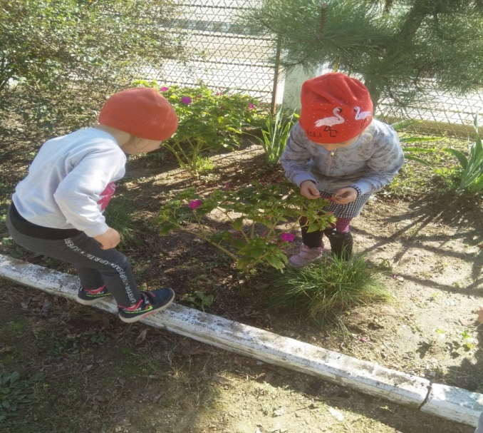 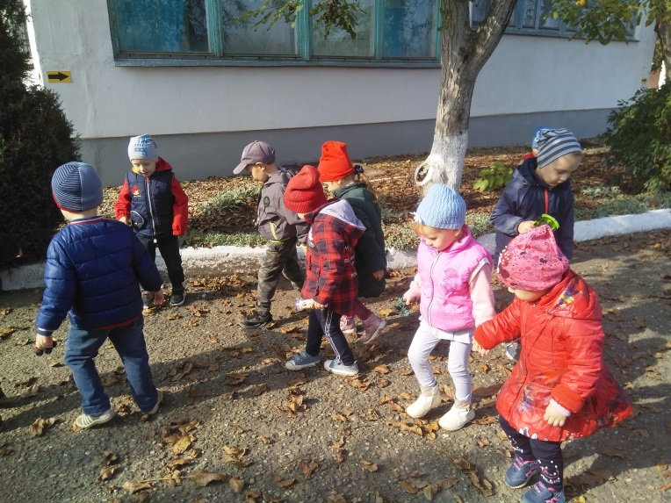 лепка